글 | 마셜 골드버그(Marshall Goldberg), 래티스 반도체

**eARC는 향후 출시될 기기들과의 상위 호환이 가능하고 다른 오디오 인터페이스에 비해 단순성, 오디오 성능, 호환성이 크게 향상됐다. eARC를 사용하여 홈시어터 사운드를 한 차원 업그레이드할 수 있다.  
  
머리말**  
  
HDMI 2.1은 이 규격의 이전 버전에 비해 대폭 개선됐다. 비디오 제공 속도는 300% 높아졌는데, 압축 기능을 사용하면 여기에 추가로 300%가 더 향상됨으로써 HDMI 2.0의 18Gb/s에 비해서 최대 9배에 이르는 비디오 대역폭을 제공할 수 있다. 또한 HDMI 2.1은 동적 HDR, VRR(variable refresh rate), 빠른 미디어 전환 같은 일련의 기능을 추가하고 있다.  
  
이들 기능을 활용하려면 업그레이드된 새로운 소스 기기와 새로운 TV를 사용해야 한다. 다만, 이러한 기능 업그레이드는 일시에 이루어지는 것이 아니고 앞으로 몇 년에 걸쳐서 점진적으로 이루어질 것이다.  
  
HDMI 2.1 기능들이 해당 제품들에 몇 년에 걸쳐서 점진적으로 도입되는 과정에서 AVR(오디오/비디오 리시버) 같은 오디오 기기가 호환되지 않는 문제가 발생할 수도 있을 것이다. 예를 들어 게임 사용자가 VRR 기능이 있는 새로운 TV와 게임 콘솔을 구입한다면 게임 콘솔과 TV 사이에 들어가는 AVR 역시 업그레이드 해야 한다. 그러려면 상당한 비용이 들어간다. AVR의 오디오 기능은 그대로이면서 말이다. AVR이 게임 콘솔과 TV 사이의 HDMI 경로 안에 들어 있지 않으면 Dolby Atmos나 DTS:X 같은 향상된 오디오 포맷을 재생하지 못할 것이다.  
  
이러한 문제 때문에 AVR 호환성을 유지하기 위해 HDMI 2.1은 ‘향상된 오디오 리턴 채널(enhanced Audio Return Channel, eARC)라고 하는 새로운 기능을 포함한다. eARC는 AVR과 TV 사이에서 상위 호환성을 제공하면서 품질은 그대로 유지하고 사용 편의성을 높인다.  
  
HDMI 2.1 eARC는 기존의 홈시어터 오디오 연결 방식과 비교할 때, 다음과 같은 이점을 제공한다:  
1. eARC는 상위 호환성을 지원하는 유일한 솔루션으로서, AVR이 보다 최신 TV와 잘 작동할 수 있게 한다.  
2. 광 케이블과 비교해서 거의 30배의 대역폭이면서 오디오 품질은 전혀 떨어지지 않는다.  
3. 브랜드간 상호운용성이 더 우수하다.  
4. 사용하기가 더 쉽다.  
5. 연결하기가 더 간단하다.  
  
**상위 호환성 유지의 어려움**  
  
지난 8년 사이에 TV 기술은 1080p에서 4K 비디오로 발전했다. 4K 비디오 콘텐츠를 활용하기 위해서는 새로운 HDCP 복제 방지 기술을 도입해야 했다. 하지만 안타깝게도 4K 기술을 지원하는 4K AVR이 그랬던 것처럼, 이 새로운 기술들 역시 몇 년에 걸쳐서 점진적으로 도입되었다:  
1. HDCP 1.4 복제 방지 기술을 지원하는 4K30 비디오  
2. HDCP 2.2를 지원하는 4K30 비디오  
3. HDCP 2.2를 지원하는 4K60 비디오  
4. HDCP 2.2 및 HDR을 지원하는 4K60 비디오  
  
이러한 점진적인 도입 때문에 대부분의 4K AVR이 4K 블루레이 같은 4K 비디오 제품을 완벽하게 지원하지 못했다. 이들 4가지 타입의 AVR이 모두 ‘K AVR’이라고 마케팅을 했으나, 가장 최근의 AVR만이 오늘날의 4K 블루레이 디스크와 그 밖에 다른 4K 영화 콘텐츠를 완벽하게 지원할 수 있게 되었다.  
  
상위 호환성을 유지하기란 늘 어려운 과제이다. AVR 시스템 구매자에게는 특히 중요한 문제이다. AVR은 주요 홈시어터 기기 중에서 수명이 가장 긴 축에 속하기 때문이다.  
  
HDMI 2.1 eARC는 HDMI 2.1이 점진적으로 도입되는 과정에서 소비자가 사용하는 AVR과 사운드 바가 구식이 되어서 쓸모 없어지는 것을 방지할 수 있다. 또한 eARC는 홈시어터 시스템의 전반적인 품질, 상호운용성, 사용 편의성, 연결성을 크게 향상시킨다.  
  
**상위 호환성 제공**  
  
eARC는 비디오 경로에서 오디오 기기를 제거하는 방법으로 상위 호환성을 제공한다. 기존 AVR 시스템에서는 오디오와 비디오 모두 소스 기기로부터 AVR을 거쳐서 TV로 전달된다.  
  
eARC를 사용할 경우, 기기들을 TV에 바로 연결한 다음, AVR로 오디오 전용 eARC 신호를 전송한다. 이렇게 연결하면 비디오 포맷 문제를 피할 수 있으므로 eARC 가능 AVR의 수명을 훨씬 더 늘릴 수 있다. 또한 eARC는 최상의 홈시어터 오디오 품질을 제공한다.  
  
TV로 eARC 가능 AVR이나 사운드 바를 연결하려면 이더넷 기능을 지원하는 HDMI 케이블로 오디오 기기와 TV의 HDMI-eARC 입력을 연결한다. 그리고 다른 HDMI 기기들을 TV로 연결한다. 아래 그림은 이 연결을 보여준다.  
  
이렇게 하면 홈시어터 시스템을 보다 쉽게 연결할 수 있다. AVR의 입력을 전환하려면 AVR 리모컨을 사용하고 TV의 입력을 전환하려면 TV 리모컨을 사용해야 하지만, eARC 기반 시스템을 사용하면 모든 입력 전환을 TV 리모컨으로 할 수 있다. 단지 HDMI 입력뿐 아니라, TV에 설치된 앱과 아날로그 비디오 및 TV 튜너 같은 여타 입력들 역시 마찬가지다. TV와 AVR이 CEC 기능을 지원하면 TV 리모컨을 사용해서 전원 온/오프, 음량 높임/줄임, 음소거 명령을 오디오 기기로 자동으로 전송할 수 있다. 단, eARC를 사용할 때 CEC 사용은 옵션이다.  
  
AVR을 여전히 기존 방식대로 사용할 수도 있다. 소스 기기를 AVR에 연결하는 것이다. 나중에 AVR의 비디오 용량을 능가하는 최신 제품을 구입하면 이 제품을 TV에 바로 연결할 수 있다. 그러면 eARC가 AVR로 오디오를 전송한다.  
  
TV와 AVR이 서로 다른 제조사 제품일 수 있다. eARC는 이처럼 서로 다른 브랜드의 TV와 AVR을 연결할 때 향상된 호환성과 상호운용성을 제공한다. 호환성이 향상되는 것은 첫째, 비디오가 AVR을 통하지 않기 때문이고, 둘째 eARC의 인식 메커니즘이 완전히 새로운 것으로서 전적으로 오디오 기기 및 포맷 인식에 알맞게 설계되었기 때문이다. 이에 대해서는 뒤에서 설명한다.  
  
HDMI eARC는 HDMI AVR이나 사운드 바를 구매할 때 꼭 따져보아야 할 기능이다. eARC만이 앞으로 HDMI 2.1 기기와 호환성을 제공할 수 있는 유일한 방법이기 때문이다. 뿐만 아니라 eARC는 다른 오디오 인터페이스에 비해서 단순성, 오디오 성능, 호환성을 크게 향상시킨다.  
  
**eARC의 작동 원리**  
  
eARC는 이더넷 기능 HDMI 케이블을 사용해서 TV에서 오디오 기기로 높은 비트 레이트로 오디오 신호를 전송한다. 이 케이블은 HDMI 1.4에서 도입되었다. 이더넷 기능을 지원하는 HDMI 케이블은 보통의 HDMI 케이블과 동일한 커넥터 및 핀을 사용하는데, 이더넷 기능의 HDMI 케이블은 14번, 15번, 19번 핀이 꼬임 차폐 쌍으로 되어 있다는 점이 다르다. 이더넷 기능이 없는 HDMI 케이블에서는 이들 핀이 단순히 곧바로 통과하는 핀으로서 eARC 신호를 전송하지 못한다.  
  
TV로부터 전송되는 eARC 신호는 SPDIF 오디오 신호 포맷과 비슷한데 다만 최대 98Mb/s으로 전송된다는 점이 다르다. 프로토콜 오버헤드를 제외하면 실제 최대 오디오 속도는 약 37Mb/s이다. 이는 8개 채널의 192kHz 24bit 비압축 PCM 오디오에 해당한다(8×192,000×24≈36,864,000b/s).  
  
eARC 오디오 신호 위에 얹어서 1Mb/s의 양방향 데이터 신호를 변조할 수 있다. 이 양방향 신호를 사용해서 eARC TV가 eARC 오디오 기기를 인식할 수 있다. 이 데이터 신호는 그 밖의 몇 가지 기능을 제공한다. 오디오 기기가 지원하는 오디오 포맷 목록을 TV가 읽을 수 있고, 립 싱크 교정 데이터를 전송할 수 있으며, 오디오 기기가 TV로 주기적인 ‘맥박’신호를 전송하여 TV의 내장 스피커를 음소거하도록 할 수 있다.  
  
이들 데이터 관련 신호들은 eARC 기기에서는 필수 사항이다. 이들 신호는 광 케이블(TOSLINK) 또는 SPDIF 오디오에는 사용되지 않으며, 기존의 HDMI-ARC 오디오에서는 옵션으로 제공된다.  
  
**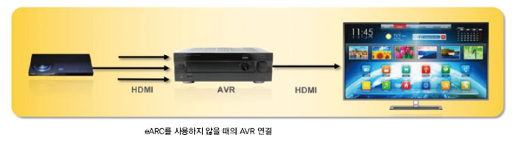  
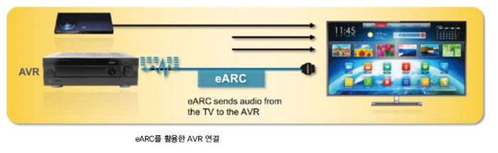  
  
eARC와 다른 오디오 연결 기법 비교**  
  
TV에서 오디오 기기로 오디오를 전송하려면 광 케이블(TOSLINK), HDMI-ARC 같은 다른 기법들이 필요하다. 이들 기법은 각각의 한계점들이 있으며, eARC는 이러한 한계점들을 극복하도록 설계되었다. 다음 표는 각각의 차이점을 나타낸 것이다.  
  
eARC의 가장 중요한 장점은 HDMI로 모든 홈시어터 포맷을 지원할 수 있다는 것이다. 이전 버전인 HDMI 1.4 ARC는 단일 핀을 통해서 1Mb/s 오디오만 전송할 수 있으므로 오늘날의 하이엔드 오디오 표준에 사용하기에는 부족하다. 특히 블루레이 포맷은 오디오가 거의 언제나 TOSLINK나 ARC가 지원할 수 있는 것보다 더 높은 대역폭을 사용하며, 어떤 경우에는 eARC의 전체 대역폭을 사용하기도 한다.  
  
eARC 데이터 채널은 ARC 및 기존의 ‘단순 통과(flow-through)’AVR 연결 기법에 비해 신뢰성과 호환성을 크게 향상시킨다. 이전 HDMI-ARC 표준의 인식 메커니즘은 eARC와 동일한 메시징이기는 하나, 대부분의 메시징이 선택적이며 인식/메시징 방식이 HDMI-CEC를 기반으로 한다. HDMI의 CEC 핀은 기기들이 서로 리모컨 명령을 전송할 수 있게 하기 위한 것이다.  
  
그런데 안타깝게도 CEC는 업체들마다 서로 다른 고유 기법들을 사용해서 구현되는 바람에 이 기능을 사용했을 때의 결과를 신뢰할 수 없게 되었다. 브랜드가 다른 기기들끼리 연결했을 때 CEC의 원활한 작동을 보장할 수 없는 것이다. CEC 기능이 꺼져버릴 때도 있고, 이 기능을 켰을 때 원치 않는 동작이 일어날 수 있다.  
  
이런 이유에서 eARC는 CEC를 포함하지 않고 설계되었다. 또한 연결하려는 기기가 eARC를 지원하지 않으면 자동으로 ARC 모드로 폴백(fallback)하도록 할 수 있다. eARC 호환성은 TV와 AVR(사운드 바)에만 필요하다. 다른 HDMI 기기들은 eARC를 인식할 필요가 없다.  
  
여기서 자주 듣는 질문이 있다. “eARC가 CEC의 문제점들을 극복하도록 설계되었다고 하는데, 그렇다면 eARC는 사용자 리모컨 명령을 자동화하기 위해서 왜 CEC를 사용하는가?”이다. 이는 eARC 데이터 채널이 eARC 링크를 인식 및 구축하고, 포맷을 판단하고, 립 싱크를 하는 것 같은 ‘드러나지 않는’ 동작만 지원하기 때문이다.  
  
eARC 데이터 채널은 음량 높임/낮춤, 음소거 같은 사용자 명령은 전송하지 못하도록 설계되었다. 이유는 CEC를 포함해 사용자 명령을 모든 버전의 HDMI로 전송할 수 있는 방법이 이미 많이 있을 뿐 아니라, 그 외에도 프로그램이 가능한 범용 리모컨이나 스마트폰 앱을 사용할 수도 있기 때문이다. 혹시 있을 수 있는 사용 상의 문제들을 방지하기 위해 eARC는 일부러 eARC 데이터 채널로부터 리모컨 기능은 배제했다.  
  
또한 CEC 핀은 HDMI를 통해서 ‘전원 켜짐(Power On)’메시지를 전송하기에 안성맞춤인 속성을 갖고 있다. 그러므로 CEC가 효과적인 시스템에서는 여전히 이 기법을 사용할 수 있다. 중요한 점은, eARC 오디오는 CEC 없이도 문제 없이 작동할 수 있으며 기기 제어를 위해서 CEC를 사용할지 말지를 사용자가 선택할 수 있다는 것이다.  
  
eARC는 CEC 연결을 우회할 수 있을 뿐만 아니라 HDMI 연결의 나머지 부분들을 우회할 수 있다. HDMI 2.0에서 HDMI 2.1로 되면서 다른 HDMI 핀들은 대부분의 시그널링이 변경되었다. eARC는 이러한 문제들을 제거함으로써, 새 TV를 구입하거나 했을 때 호환성을 최대한 보장한다. 하지만 eARC 호환 기기를 (HDMI 1.4) ARC 모드로 사용하려면(예컨대 HDMI-eARC AVR에 HDMI-ARC TV를 사용) CEC 기능을 켜야 한다. CEC가 ARC 인식 프로세스의 한 부분이기 때문이다.  
  
eARC 사용은 오디오 기기의 원가를 낮출 수 있다. AVR이나 사운드 바가 초고속 48G HDMI 2.1의 4~8개 입력/출력 포트를 지원하지 않아도 되기 때문이다.  
  
**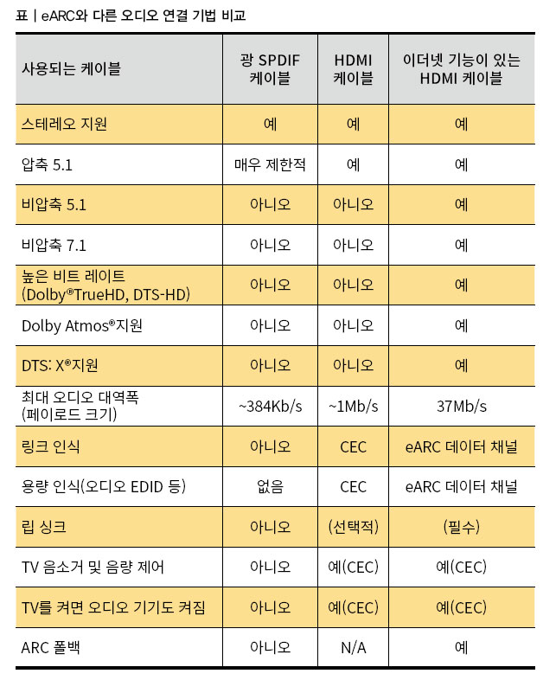  
  
eARC 대역폭**  
  
eARC는 최대 오디오 페이로드 크기가 36.8Mb/s이다. 이 수치는 정확하게 8채널의 24bit 192kHz 비압축 오디오에 해당한다. 블루레이에 사용되는 최대 오디오 대역폭이기도 하고, 4채널 I2S 인터페이스의 오디오 대역폭에 해당하기도 한다. I2S는 하이엔드 오디오 기기 내에서 오디오 전송에 주로 사용되는 칩-대-칩 인터페이스이다. eARC는 기존의 이더넷 기능 HDMI 케이블을 사용할 수 있도록 설계되었다. 이 케이블은 100Mb/s 이더넷을 지원할 수 있다. eARC는 프로토콜 오버헤드를 포함한 최대 대역폭이 98Mb/s이다. 따라서 이미 사용되고 있는 이더넷 기능 HDMI 케이블에도 완벽하게 맞는다.  
  
**지원되는 오디오 포맷**  
  
eARC가 지원하는 오디오 포맷은 다음과 같다:  
비압축 포맷:  
* 최대 192kHz 및 24bit에 이르는 모든 HDMI 표준 샘플링 레이트, 주파수, 비트 레이트의 2~8개 채널  
* 16채널 96kHz 및 32채널 48kHz 같은 줄어든 샘플링 레이트로 최대 32개 채널  
Dolby 포맷:  
* Dolby Digital(AC-3)  
* AC-4  
* Dolby Digital Plus(E-AC-3, 192 kHz x 2채널 x 16bit 대역폭)  
* Dolby TrueHD  
* Dolby Atmos  
DTS 포맷:  
* DTS  
* DTS-HD Master Audio  
* DTS: X  
Fraunhofer 포맷:  
* MP3  
* AAC-LC  
* HE-AAC  
* HE-AACv2  
* AAC-LC와 HE-AAC에 MPEG 서라운드 결합  
* MPEG-H 3D Audio  
  
HDMI는 어떤 포맷들을 사용할 수 있고 사용할 수 없는지 정의하거나 제한하지 않기 때문에 이 목록에 더 많은 포맷들이 추가될 수 있다. 하지만 두 가지 오디오는 eARC를 사용하기가 힘들 수도 있다. DVD-Audio와 Super Audio CD이다. 이들 포맷은 오디오 전용 디스크로서 지금은 거의 사용되지 않는다. 참고로, DVD-Audio는 DVD 영화의 오디오 트랙이 아니다. 이들 포맷을 사용할 때는 이러한 하이엔드 오디오 플레이어를 곧바로 증폭기로 연결하면 대부분의 문제를 해결할 수 있다.  
  
**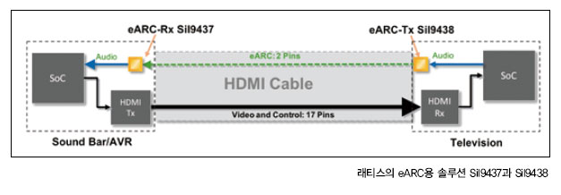  
  
래티스의 eARC 솔루션**  
  
SiI9437과 SiI9438  
래티스 반도체의 Sil9437 eARC 리시버와 Sil9437 eARC 트랜스미터는 32핀 QFN IC로서, 이들 IC 제품을 사용하면 HDMI를 통해서 eARC를 송신 및 수신할 수 있다. 이들 제품은 TV, 컴퓨터 모니터, AVR, 사운드 바 회사들이 자사의 기존 제품에 eARC를 손쉽게 구현할 수 있도록 설계되었다. 시스템온칩(SoC)으로 HDMI를 통합하고 있는 제품들도 마찬가지다.  
  
이 두 IC는 HDMI 신호를 송신하거나 수신하는 것이 아니라 eARC 핀인 14번 핀과 19번 핀에 연결해 준다. 따라서 다음 그림처럼, 어떤 HDMI 버전을 사용하든 기존 HDMI 트랜스미터와 리시버를 사용하는 솔루션으로 이들 IC를 손쉽게 통합할 수 있다.  
  
이들 IC는 SPDIF/I2S 오디오 인터페이스와 차동 eARC 신호 사이를 최대 98Mb/s 속도로 브리징한다. 이들 IC의 I2C 인터페이스를 통해 제어와 eARC 데이터 채널 브리징을 할 수 있다.  
  
Sil9437과 Sil9438 eARC 리시버 및 트랜스미터 IC는 현재 양산 공급 중이며, 관련 개발 키트로는 CP9437 및 CP9438을 활용할 수 있다.  
  
**맺음말**  
  
eARC는 향후 출시될 기기들과의 상위 호환이 가능하고 다른 오디오 인터페이스에 비해 단순성, 오디오 성능, 호환성이 크게 향상됐다. eARC를 사용하여 홈시어터 사운드를 한 차원 업그레이드할 수 있다. eARC는 HDMI AVR이나 사운드 바 구매 시 꼭 따져봐야 할 기능이다. 앞으로 1~2년 내에 거의 모든 HDMI 기반 오디오 기기에 eARC 기능이 채택될 것이다.